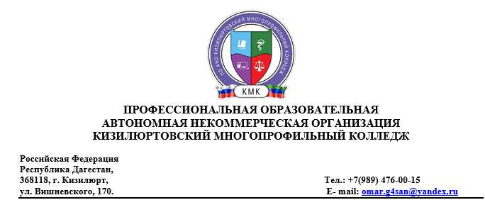

Вопросы для подготовки к промежуточной аттестации по дисциплине

«Римское право»

1. Понятие римского права. Периодизация римского права.
2. Понятие и виды источников римского права.
3. Характеристика отдельных источников римского права: обычное право, законы (постановления народного собрания, сенатусконсульты, императорские конституции), эдикты магистратов, ответы юристов.
4. Кодификация Юстиниана.
5. Легисакционный, формулярный и экстраординарный процессы.
6. Понятие и виды исков.
7. Средства преторской защиты.
8. Понятие и категории исковой давности.
9. Признание или отказ в иске.
10. Защита против иска.
11. Понятие «лица».
12. Правоспособность и дееспособность.
13. Дееспособность женщин.
14. Умаление правоспособности римских граждан .
15. Умаление гражданской чести.
16. Общая характеристика римской семьи.
17. Условия вступления в брак.
18. Способы заключения брака.
19. Приданое и предбрачный дар.
20. Расторжение брака и его виды.
21. Виды родства.
22. Брак.
23. Отношения между супругами.
24. Отношения между родителями и детьми.
25. Опека и попечительство.
26. Вещи в римском праве: понятие и виды вещей.
27. Древнеримское право владения и основания его защиты.
28. Право собственности в древнем Риме.
29. Понятие и содержание права собственности.
30. Установление права собственности.
31. Способы защиты права собственности.
32. Сервитуты: понятие и виды. Узуфрукт, эмфитевзис и суперфиций.
33. Понятие и виды обязательств.
34. Основания возникновения обязательств.
35. Стороны в обязательствах. Замена лиц.
36. Исполнение обязательств.
37. Ответственность за неисполнение обязательств.
38. Основные виды прекращения обязательств
39. Договор как основание возникновения обязательств. Контракты и пакты.
40. Порядок заключения и виды контрактов.
41. Условия и сроки в договорах.
42. Условия действительности договоров.
43. Ошибка и ее виды.
44. Вербальные договоры: общая характеристика.
45. Литтеральные договоры.
46. Реальные договоры: заем, ссуда, поклажа.
47. Консенсуальные договоры: специфика и виды.
48. Наследование по завещанию в Риме.
49. Составление завещания и его порядок.
50. Условия действительности завещания.
51. Недействительность завещаний.
52. Права наследников и их защита.
53. Легаты и фидеикомиссы.
54. Наследование по закону в Риме